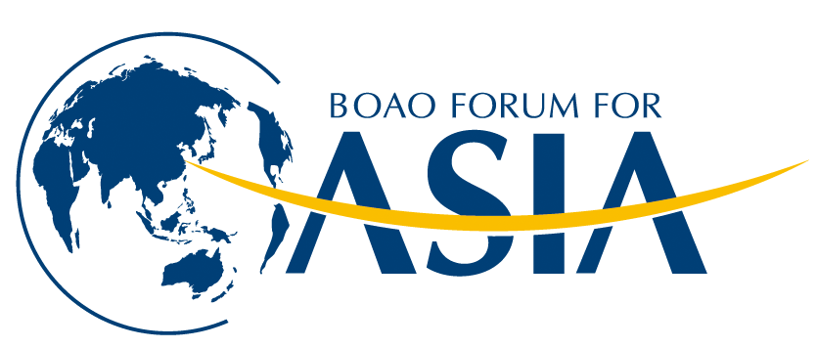
个人信息
姓(中文) |  | 名(中文)
姓(英文) |  | 名(英文)
职务(中文) |  | 职务(英文)
称 谓 | 先生/女士 | 出生日期
身份证件类型 |  | 证件号码
签发国家或地区 | 中 国
照 片 | 请附正装一寸照片
机构信息
所属行业
机构名称(中文)
机构名称(英文)
机 构  (中文证件简称) |  |  | 机 构  (英文证件简称)
联络信息
联系人姓名 |  | 联系人职务
联系电话 |  | 传真号码
联系人手机 |  | 即时通讯
E-Mail |  | 联系地址
博鳌亚洲论坛伦敦金融合作会议申请表

